|  |  |  |
| --- | --- | --- |
| **Къэбэрдей-БалъкъэрРеспубликэ** |  | **Къабарты-Малкъар Республика** |
| **Бахъсэнкуейм Щ1эныгъмк1э и управленэ** | **Баксан району билимбериууправлениясы** |
| **Бахъсаненкэкъуажэм и** | **Баксаненок Эл поселенияда** |
| **« Езанэкурыт еджап1э»** | **« Битеулюбилим Берген 1-ги номерли орта школ»** |
|  | **Муниципал бетеулюбилим Берген учреждение** |
|  |  |
| **Министерство образования и науки КБР**  **Управление Образования Баксанского района**  **Муниципальное общеобразовательное учреждение**  **« Средняя общеобразовательная школа №1» с.п. Баксаненок**  **тел.(86634) 36- 1-49** | | |

« 25 » августа 2016 г.

***Приказ***

***№***

***О мерах по предупреждению незаконного***

***сбора средств в МОУ «СОШ №1» с.п. Баксаненок***

В соответствии с Федеральным Законом от 25.12.2008г. №273 –ФЗ «О противодействии коррупции», Федерального Закона от11.08.1995г. №135-ФЗ «О благотворительной деятельности и благотворительных организациях», в целях предупреждения незаконного сбора средств с родителей (законных представителей) обучающихся, в муниципальных образовательных организациях, обеспечения законности в деятельности образовательных организаций, защиты интересов граждан от угроз, связанных с коррупцией в сфере образования и в рамках реализации Плана мероприятий по противодействию коррупции, в том числе бытовой, в системе образования Баксанского муниципального района на 2016-2017 годы», -

приказываю:

1. Утвердить Комплекс мер, направленных на недопущение незаконных сборов денежных средств с родителей (законных представителей) обучающихся МОУ «СОШ №1» с.п. Баксаненок (Приложение1).

2. Классным руководителям:

* не допускать неправомерных сборов денежных средств с обучающихся, и их родителей (законных представителей), принуждения со стороны родительской общественности, работников учреждения к внесению благотворительных средств, сбора наличных денежных средств;
* неукоснительно исполнять требования Федерального Закона от 11 августа 1995 года № 135-ФЗ «О благотворительной деятельности и благотворительных организациях», Федерального закона от 7 февраля 1992 года № 2300-1 «О защите прав потребителей», постановления Правительства Российской Федерации от 5 июля 2001 года № 505 «Об утверждении Правил оказания платных образовательных услуг», и иных нормативных правовых актов о порядке привлечения и использования благотворительных средств в образовательныхучреждениях;
* принимать оплату за предоставление платных образовательных услуг, целевые взносы и добровольные пожертвования посредством безналичных расчетов на 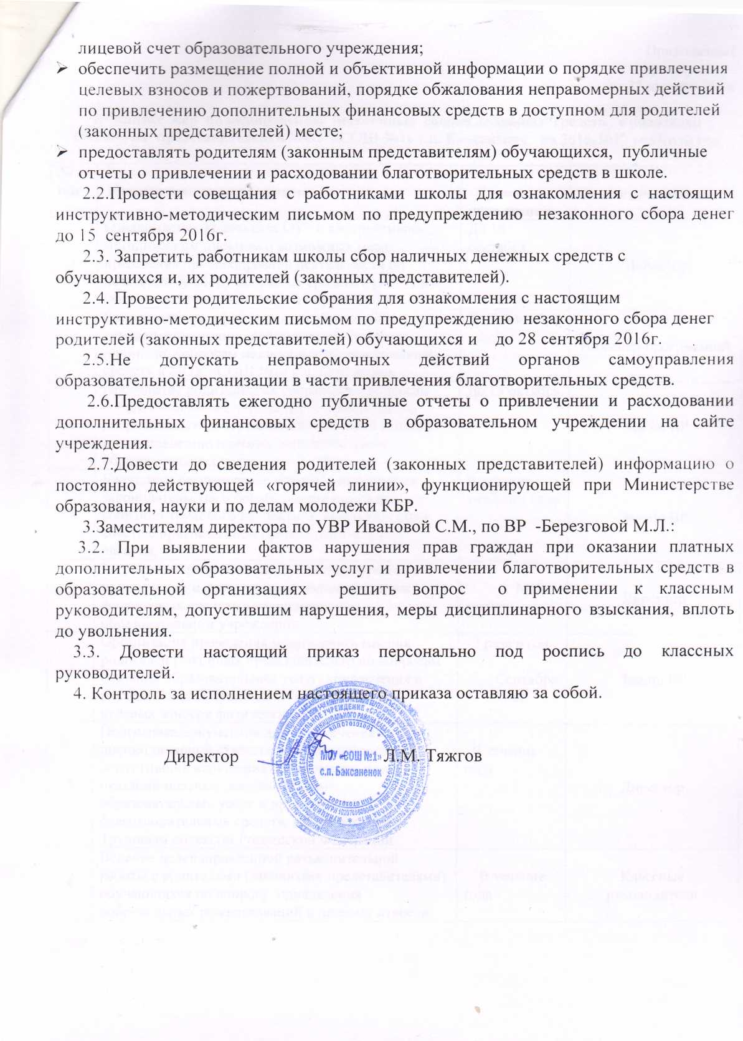

Приложение1

к приказу №___

от 25 августа 2016г

**Комплекс мер по недопущению незаконных сборов денежных средств с родителей (законных представителей) в МОУ «СОШ №1» с.п. Баксаненок на 2016-2017 учебный год**

|  |  |  |  |
| --- | --- | --- | --- |
| **№**  **п\п** | **Наименование мероприятий** | **Сроки исполнения** | **Ответственные** |
| 1 | Ознакомление коллектива ОУ с инструктивно-методическим письмом о возможных мерах пресечения противоправной деятельности по незаконному сбору денежных средств с родителей (законных представителей) и обучающихся. | До 18 сентября | Директор |
| 2 | Размещение на официальном сайте школы телефонов постоянно действующей "горячей линии" по вопросам незаконных сборов денежных средств в МОУ «СОШ №1» с.п. Баксаненок | До 5 сентября | Инженер-программист |
| 3 | Проведение родительских собраний по вопросам соблюдения законодательства по привлечению добровольных пожертвований и целевых взносов, предоставлению платных дополнительных образовательных услуг | До 15 октября | Зам.по ВР |
| 4 | Ежегодное рассмотрение вопросов исполнения законодательства о борьбе с коррупцией на собрании трудового коллектива, педагогическом совете с приглашением правоохранительных органов. | В течение учебного года | Зам.по ВР |
| 5 | Ежегодное представление публичных отчетов о привлечении и расходовании дополнительных финансовых средств в муниципальном образовательном учреждении | Май-август | Директор |
| 6 | Организация проведения мониторинга мнения родителей (законных представителей) по вопросам оказания образовательных услуг, привлечения и расходования добровольных пожертвований, целевых взносов физических лиц | 2 раза в год  Сентябрь  Май | Зам.по ВР |
| 7 | Подготовка документов для привлечения к дисциплинарной ответственности педагогов, допустивших нарушение прав граждан при оказании платных дополнительных образовательных услуг и привлечении благотворительных средств, в соответствии с Трудовым кодексом Российской Федерации | В течение года | Директор |
| 8 | Ведение целенаправленной разъяснительной работы с родителями (законными представителями) обучающихся по вопросу привлечения добровольных пожертвований и целевых взносов. | В течение года | Классные руководители |